附件一：岳阳市第一中学关于招聘北京校友会筹备工作联络员的通知
选拔聘任历届校友工作联络员是做好校友工作、服务校友、服务学校的基础。为积极搭建母校与校友之间的沟通桥梁，广泛联络校友，团结凝聚每一位毕业生，及时传递信息，增强校友之间、校友与母校之间的感情，更好地凝聚和发挥校友力量，经研究，岳阳市第一中学校友总会决定在历届校友中聘任北京校友会筹备工作联络员。
联络员主要负责本届校友与岳阳市第一中学校友总会的联络联系、沟通交流工作。可采用自荐和组织推荐相结合的方式，在历届北京校友会中聘请工作联络员，每届1-2名。根据推荐名单，经审核确认后，由学校校友总会统一颁发聘任书。
请历届在京校友做好相关遴选推荐工作，并于4月10日前填写《岳阳市第一中学北京校友联络员信息表》，并发送至校友办工作邮箱：1007752412@qq.com 。请在京校友积极参与，完善校友信息库建设，促进学校发展和广大校友事业的共同进步。
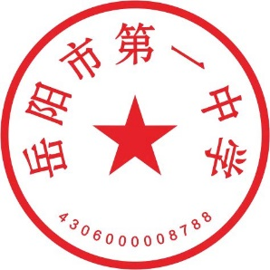
岳阳市第一中学校友总会
2022年3月23日

